

FLETORJA ZYRTARE
E REPUBLIKËS SË SHQIPËRISË

Botim i Qendrës së Publikimeve Zyrtare
www.legjislacionishqiptar.gov.al

Nr.12 | 14 shkurt | 2007

P Ë R M B A J T J A
Faqe

Udhëzim i KM  nr.1, datë 31.1.2007 | Për procedurat e regjistrimit në zyrat e regjistrimit të pasurive të paluajtshme ………………………………………… | 187

Udhëzim

Nr.1, datë 31.1.2007

Për procedurat e regjistrimit në zyrat e regjistrimit të pasurive

të paluajtshme

Në mbështetje të nenit 100 të Kushtetutës dhe të nenit 56 të ligjit nr.7843, datë 13.7.1994 “Për regjistrimin e pasurive të paluajtshme”, të ndryshuar, me propozimin e Zëvendëskryeministrit, Këshilli i Ministrave

Udhëzon:

1. Regjistrimi i fitimit apo i kalimit të së drejtës së pronësisë për pasuritë e paluajtshme, të njohura ose të fituara me anë të ligjit, vendimit gjyqësor apo aktit administrativ bëhet nga zyrat e regjistrimit të pasurive të paluajtshme (ZRPP), në zbatim të neneve 37 e 38 të ligjit nr.7843, datë 13.7.1994 “Për regjistrimin e pasurive të paluajtshme”, të ndryshuar, pas verifikimit të plotë të elementeve të formës dhe përmbajtjes së aktit përkatës, që njeh ose përmban fitimin e së drejtës së pronësisë, për efekt të plotësimit të kushteve të regjistrimit, të përcaktuara në nenin 193 të Kodit Civil të Republikës së Shqipërisë.
Përveç përjashtimeve të përcaktuara me ligj, zyrat e regjistrimit të pasurive të paluajtshme bëjnë veprime në regjistrin e një pasurie të paluajtshme vetëm kur ato rrjedhin nga tituj pronësie të disponuesit/tjetërsuesit ose të pronarit të fundit të saj, të regjistruar më parë në regjistër.
Çdo veprim në regjistër, që ka si efekt ndryshimin e gjendjes juridike të një pasurie të paluajtshme, bëhet kur akti ose vendimi gjyqësor, që e konstaton atë, është regjistruar më parë në regjistrin e pasurive të paluajtshme.
2. Për verifikimin e elementeve të formës dhe të përmbajtjes së vendimeve gjyqësore, punonjësit e ZRPP-së, që përpunojnë kërkesat individuale për regjistrim, procedojnë duke verifikuar, sipas shtojcës 1 të këtij udhëzimi:
a) nëse vendimi gjyqësor ka marrë formën e prerë, sipas nenit 451 të Kodit të Procedurës Civile.
Vendimet gjyqësore, të dhëna për sigurimin e padisë, si dhe ato për ekzekutimin e përkohshëm regjistrohen edhe pse nuk kanë marrë formë të prerë, sepse nuk shkaktojnë fitimin apo kalimin e së drejtës së pronësisë.
b) nëse të paktën njëra nga palët ndërgjygjëse (ose trashëgimlënësit e palës ndërgjygjëse, sipas neneve 165 e 316 të Kodit të Procedurës Civile) figuron në regjistrat e pasurive të paluajtshme, që administrohen nga ZRPP-ja, pronare e pasurisë, mbi të cilën gjykata ka disponuar me vendim (nenet 18 dhe 90 të Kodit të Procedurës Civile).
Nëse pasuria mbi të cilën gjykata ka disponuar, sipas vendimit, figuron pronë shtetërore ose në emër të një institucioni a enti publik, procedohet duke verifikuar nëse ka qenë palë në gjykim pikërisht ai institucion a ent publik, që ka pasur të drejtën e pronësisë mbi pasurinë (nenet 18 e 90 të Kodit të Procedurës Civile) dhe Avokatura e Shtetit (neni 79/a i Kodit të Procedurës Civile, shkronja “a” e pikës 1 të nenit 1 të ligjit nr.8551, datë 18.11.1999 “Për Avokaturën e Shtetit”).
c) nëse në gjykimet, që kanë për objekt kundërshtimin e vendimit të Komisionit të Kthimit dhe Kompensimit të Pronave/Komitetit Shtetëror të Kthimit dhe Kompensimit të Pronave/ komisioneve vendore të kthimit dhe kompensimit të pronave apo Agjencisë së Kthimit dhe Kompensimit të Pronave, është thirrur si palë ndërgjygjëse në gjykim pronari (apo trashëgimtarët e tij), në emër të të cilit figuron prona e regjistruar në regjistrin e pasurive të paluajtshme (nenet 18 e 90 të Kodit të Procedurës Civile).
Nëse prona figuron pronë shtetërore ose në emër të një institucioni a enti publik procedohet duke verifikuar nëse institucioni a enti publik, që ka në pronësi pasurinë, dhe Avokatura e Shtetit kanë qenë palë në gjykim apo jo.
ç) nëse në gjykim, me objekt kundërshtimin e procedurave apo të kontratës së shitjes së pasurive publike/shtetërore, të kryera nga Agjencia Kombëtare e Privatizimit/Drejtoria e Administrimit dhe Shitjes së Pronave Publike në Ministrinë e Financave, janë thirrur si palë në gjykim apo palë e interesuar institucioni a enti publik, që ka të drejtën e pronësisë mbi pasurinë e paluajtshme, dhe/ose Avokatura e Shtetit.
d) nëse, në dispozitivin e vendimit, të dhënat për pronën, pasuri e paluajtshme, janë të plota dhe lejojnë regjistrimin e vendimit.
3. Për verifikimin e elementeve të formës dhe të përmbajtjes së akteve noteriale, punonjësit e ZRPP-së, që përpunojnë kërkesat individuale për regjistrim, procedojnë duke verifikuar, sipas shtojcës 2 të këtij udhëzimi:
a) elementet e formës, në përputhje me ligjin nr.7829, datë 1.6.1994 “Për noterinë”, të ndryshuar, dhe, sipas rastit, me ligjet dhe aktet nënligjore përkatëse;
b) vërtetësinë e regjistrimit ekzistues të pasurisë së paluajtshme, objekt kërkese për regjistrim, në emër të tjetërsuesit, të përmendur në aktin noterial;
c) nëse në aktin noterial të dhënat për pronën, pasuri e paluajtshme, janë të plota dhe lejojnë regjistrimin e saj.
4. Kur akti, që njeh ose përmban fitimin e së drejtës së pronësisë, është akt administrativ, punonjësit e ZRPP-së, që përpunojnë kërkesat individuale për regjistrim, procedojnë duke verifikuar, sipas shtojcës 3 të këtij udhëzimi:
a) elementet e formës, në përputhje me përcaktimet e pjesës VI të Kodit të Procedurave Administrative, dhe të ligjeve apo akteve nënligjore përkatëse, që rregullojnë regjimin e tyre;
b) ekzistencën e regjistrimeve të mundshme ekzistuese të pronësisë mbi pasurinë e paluajtshme, që është objekt i kërkesës për regjistrim, në favor të personave të tjerë, fizikë ose juridikë, përveç palëve të përcaktuara në aktin administrativ, të cilat nuk kanë qenë palë në procesin administrativ;
c) nëse në aktin administrativ të dhënat për pronën, pasuri e paluajtshme, janë të plota dhe lejojnë regjistrimin e saj.
5. Kërkesat për regjistrim refuzohen në rastet e mëposhtme:
a) Kur vendimi gjyqësor nuk ka marrë formë të prerë, në përputhje me shkronjat “a”, “b” e “ç” të nenit 510 të Kodit të Procedurës Civile;
b) Kur, në bazë të paragrafit të fundit, të nenit 193 të Kodit Civil, gjykata, në dhënien e vendimit, është vënë në lëvizje me kërkesë apo para saj është paraqitur kërkesëpadi dhe rezulton, sipas vendimit, se ajo është vënë në lëvizje me kërkesë, përveç rasteve të çeljes së trashëgimisë;
c) Kur në pjesën urdhëruese të vendimit (dispozitivi) të gjykatës përcaktohet se është vendosur vërtetimi i faktit juridik të pronësisë, sipas nenit 388 të Kodit të Procedurës Civile, përveç rasteve të dhënies së vendimit para datës së hyrjes në fuqi të Kodit të Procedurës Civile (1 nëntor 1994), nëse nuk krijon mbivendosje me titujt e tjerë;
ç) Kur, në bazë të nenit 451/a të Kodit të Procedurës Civile, pala ndërgjygjëse nuk figuron si pronare e pasurisë, sipas shkronjës “b” të pikës 2 të këtij udhëzimi;
d) Kur në bazë të nenit 451/a të Kodit të Procedurës Civile, institucioni/enti publik dhe/ose Avokatura e Shtetit nuk janë thirrur si palë në gjykim, sipas paragrafit të dytë, të shkronjës “b” të pikës 2 të këtij udhëzimi, përveç rasteve kur vendimi është dhënë para hyrjes në fuqi të ligjit nr.8551, datë 18.11.1999 “Për Avokaturën e Shtetit”;
dh) Kur, në bazë të nenit 451/a të Kodit të Procedurës Civile, pronari nuk është thirrur si palë ndërgjygjëse, sipas shkronjës “c” të pikës 2 të këtij udhëzimi ose kur institucioni a enti publik dhe Avokatura e Shtetit nuk janë thirrur si palë në gjykim, sipas paragrafit të dytë të shkronjës “c” të pikës 2 të këtij udhëzimi, përveç rasteve kur vendimi është dhënë para hyrjes në fuqi të ligjit nr.8551, datë 18.11.1999 “Për Avokaturën e Shtetit”;
e) Kur, në bazë të nenit 451/a të Kodit të Procedurës Civile, subjektet e përmendura në shkronjën “ç të pikës 2 të këtij udhëzimi, nuk janë thirrur si palë në gjykim;
ë) Kur, të dhënat për pasurinë nuk janë të plota e nuk kanë të përcaktuara, minimalisht, kufijtë dhe pozicionin gjeografik të pasurive të paluajtshme (vendndodhjen e pronës/numrin e regjistrimit në regjistrat hipotekorë ose kadastralë të pasurisë, kufitarët e pronës dhe/ose sipërfaqet), sipas pikave 2 shkronja “d”, 3 shkronja “c” dhe 4 shkronja “c” të këtij udhëzimi;
f) Kur në aktet noteriale:
i) nuk plotësohen elementet e formës, sipas shtojcës 2 të këtij udhëzimi;
ii) tjetërsuesi nuk figuron si pronar i pasurisë në fjalë në regjistrat e pasurive të paluajtshme, që administrohen nga ZRPP-ja.
g) Kur në aktet administrative:
i) afatet ligjore për ankimin, administrativ dhe gjyqësor, nuk kanë përfunduar;
ii) nuk plotësohen elementet e formës, sipas shtojcës 3 të këtij udhëzimi;
iii) ekzistojnë regjistrime të pronësisë për pasurinë e paluajtshme në favor të personave të tjerë, fizikë ose juridikë, sipas shkronjës b të pikës 4 të këtij udhëzimi.
gj) Kur në bazë të nenit 9 të ligjit nr.7843, datë 13.7.1994 “Për regjistrimin e pasurive të paluajtshme”, të ndryshuar, dokumentet e paraqitura për regjistrim, megjithëse të vlefshme, krijojnë mbivendosje, me një pasuri të regjistruar më parë.
6. Për verifikimin e elementeve të formës dhe të përmbajtjes së vendimeve gjyqësore, akteve noteriale ose akteve administrative, punonjësit e ZRPP-së, që përpunojnë kërkesat individuale për regjistrim, plotësojnë formularin e verifikimit, sipas modelit të dhënë në shtojcat 1, 2 ose 3, që i bashkëlidhen këtij udhëzimi, për çdo kërkesë për regjistrim. Në formularin e verifikimit pasqyrohen, në çdo rast, përfundimet e punonjësit të ZRPP-së për secilën nga rastet e verifikimit, që përcaktohen në pikat 2, 3 e 4 të këtij udhëzimi. Në fund të formularit punonjësi i ZRPP-së plotëson, me shkrim, të lexueshëm qartë dhe pa korrigjime, propozimin për pranimin ose jo të kërkesës për regjistrim, e nënshkruan dhe ia kalon titullarit të ZRPP-së.
7. Kur, në bazë të pikës 6 të këtij udhëzimi, propozohet pranimi i kërkesës, atëherë kërkesa regjistrohet dhe kërkuesi pajiset me dokumentacionin, që vërteton regjistrimin, sipas procedurave dhe afateve në fuqi.
8. Kur, në bazë të pikave 5 e 6 të këtij udhëzimi, propozohet refuzimi i kërkesës për regjistrim, dosja e plotë e praktikës, së bashku me tekstin e projekturdhrit të refuzimit, sipas shtojcës 5 të këtij udhëzimi, i kalon për kompetencë kryeregjistruesit. Urdhri duhet të përmbajë referencën për shkakun e refuzimit, sipas shkronjës specifike të pikës 5 të këtij udhëzimi. Me miratimin e urdhrit, kërkuesit i vihet në dispozicion kopja e njësuar e dokumentacionit të dosjes dhe udhëzimi për të drejtën, instancat, afatet e ankimit, si dhe orientimi, në çdo rast, për mënyrën e saktë të plotësimit të shkaqeve të refuzimit.
9. Kur vendoset refuzimi i kërkesës për regjistrim, në bazë të shkronjave “d”, “dh” apo “ë” të pikës 5 të këtij udhëzimi, titullari i ZRPP-së vendore është i detyruar që kopjen e plotë të praktikës t’ia dërgojë, me shkresë përcjellëse, institucionit a entit publik (kur ky është i identifikuar) dhe Avokaturës së Shtetit. Kopje të shkresave të protokolluara, drejtuar institucionit a entit publik dhe Avokaturës së Shtetit i bashkëlidhen dosjes së praktikës.
10. Çdo akt tjetër nënligjor, që bie në kundërshtim me këtë udhëzim, shfuqizohet.
11. Ngarkohen Ministri i Drejtësisë, Zyra Qendrore e Regjistrimit të Pasurisë së Paluajtshme dhe zyrat vendore të regjistrimit të pasurive të paluajtshme për zbatimin e këtij vendimi.
Ky udhëzim hyn në fuqi pas botimit në Fletoren Zyrtare.

Kryeministri
Sali Berisha

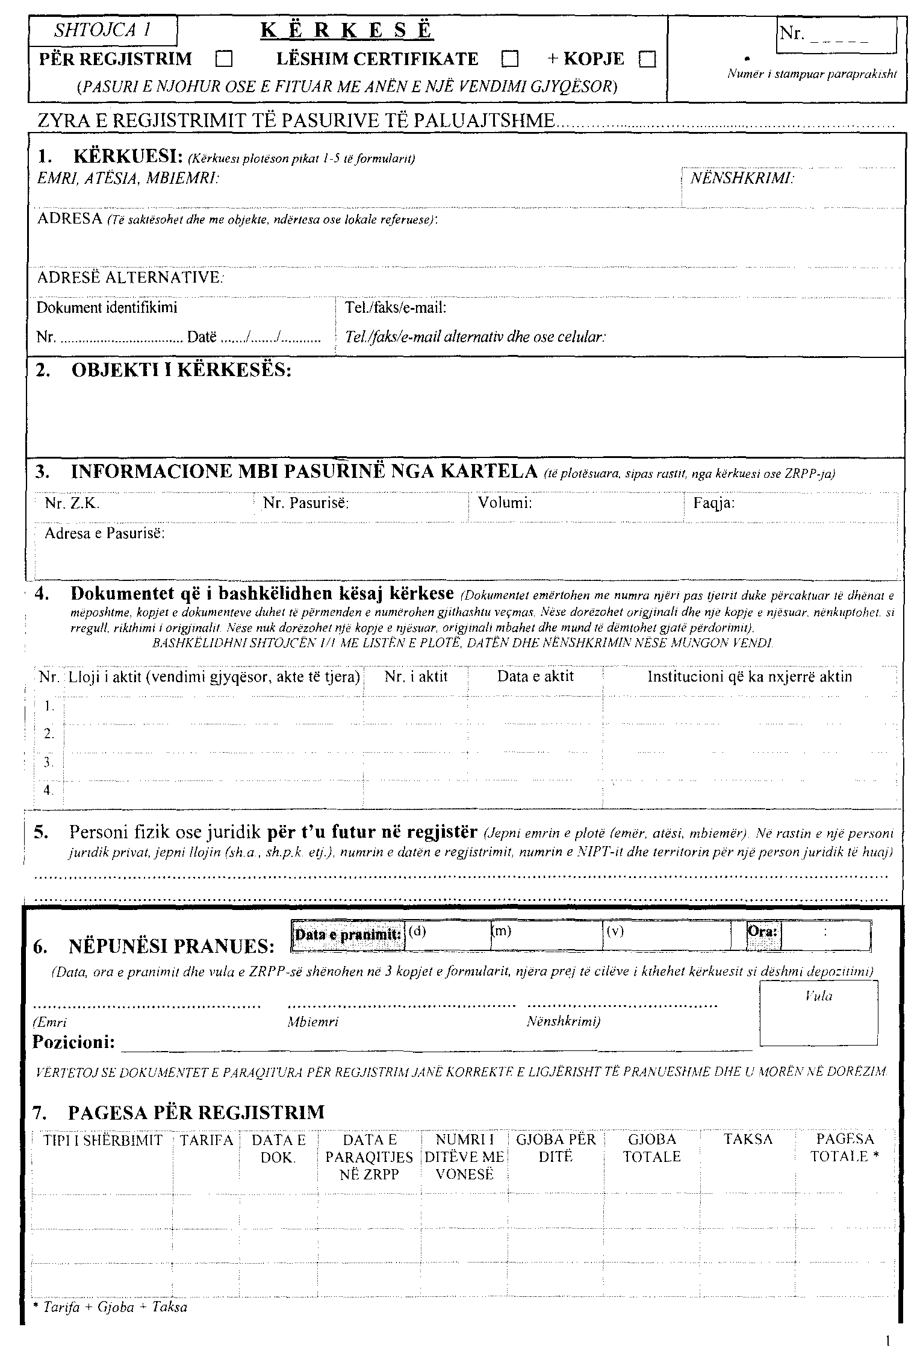

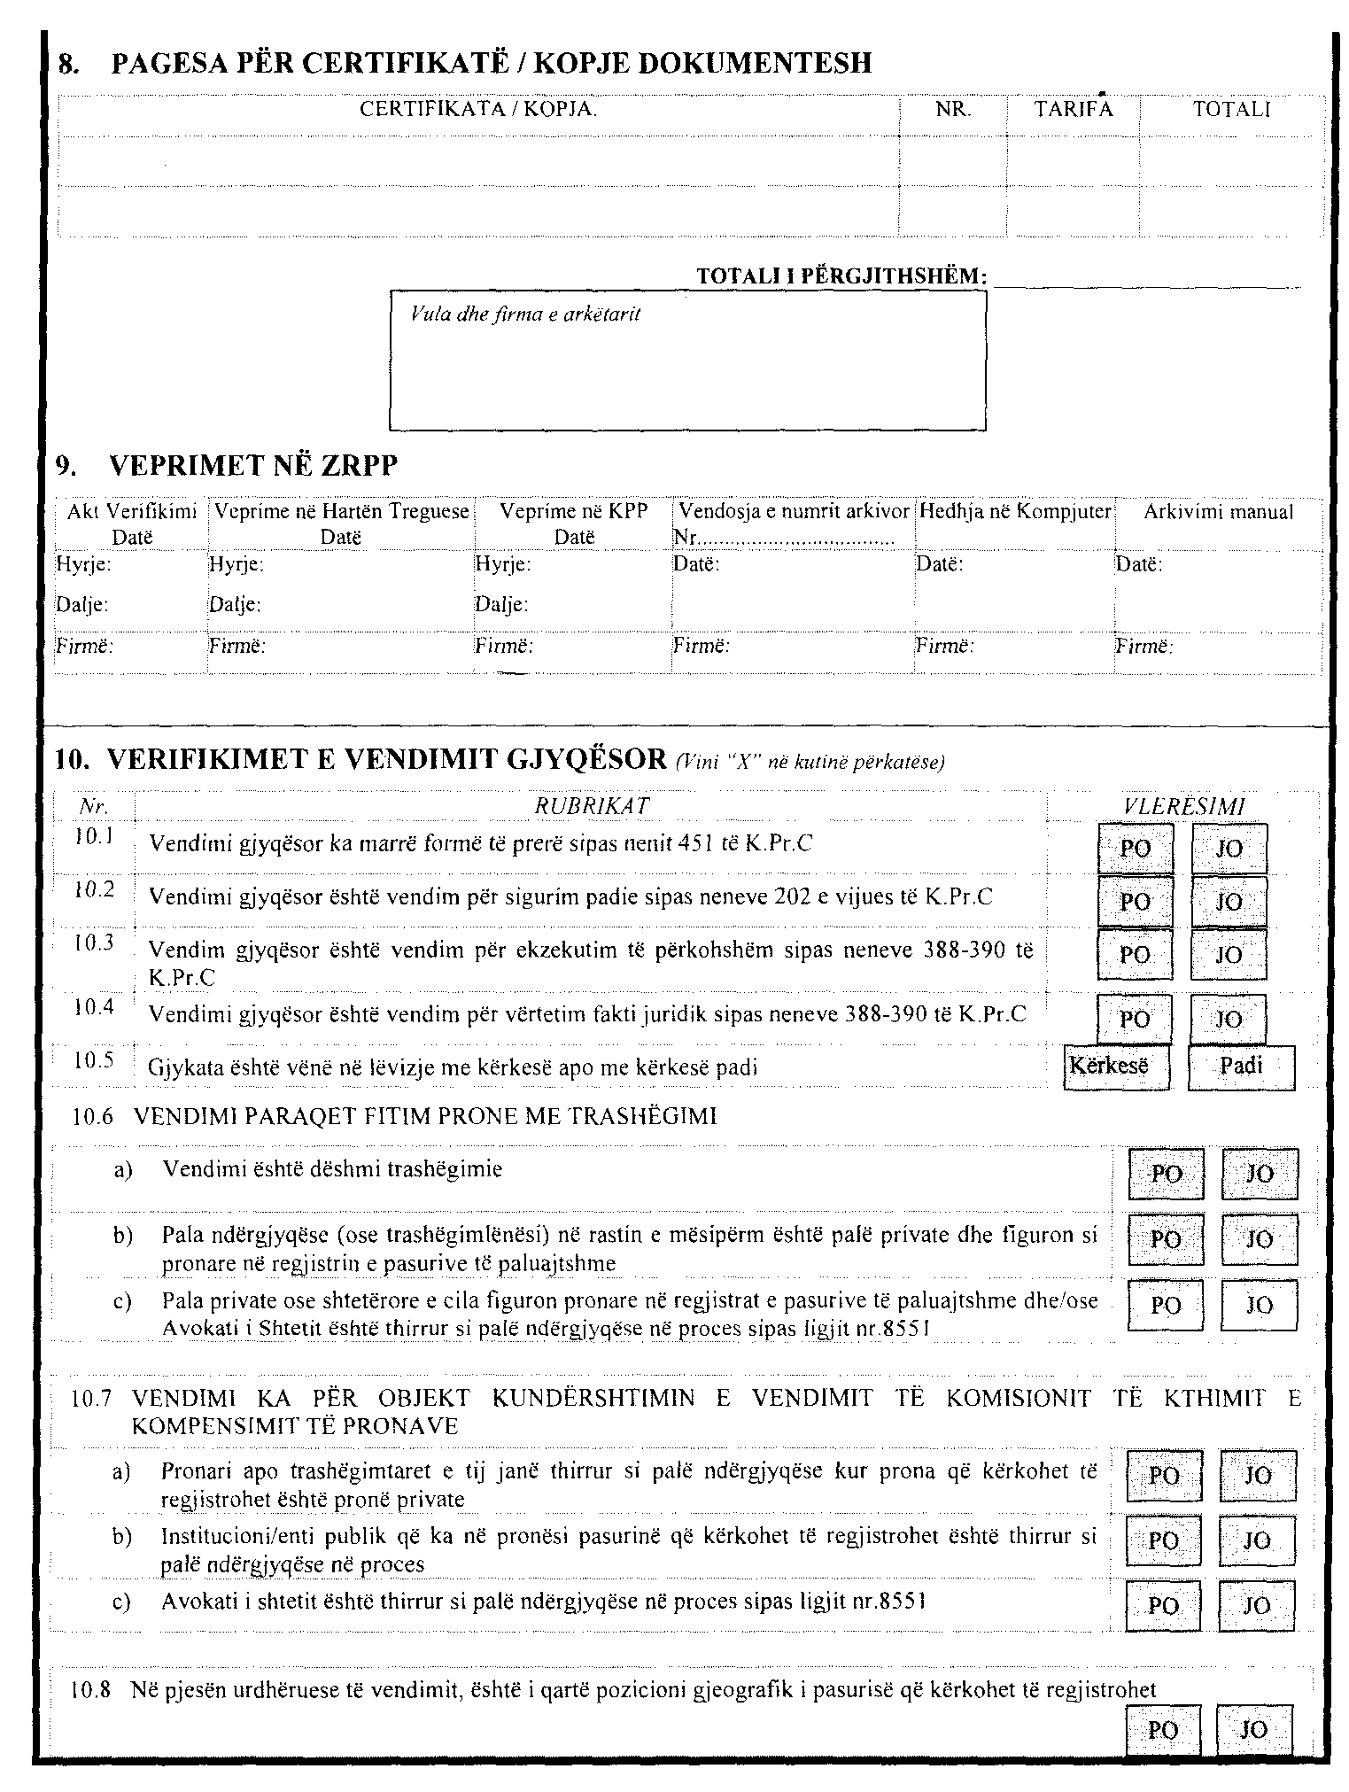

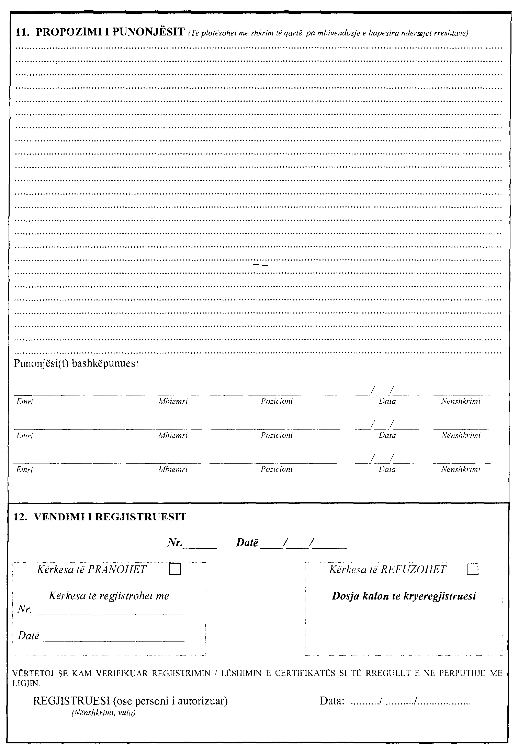

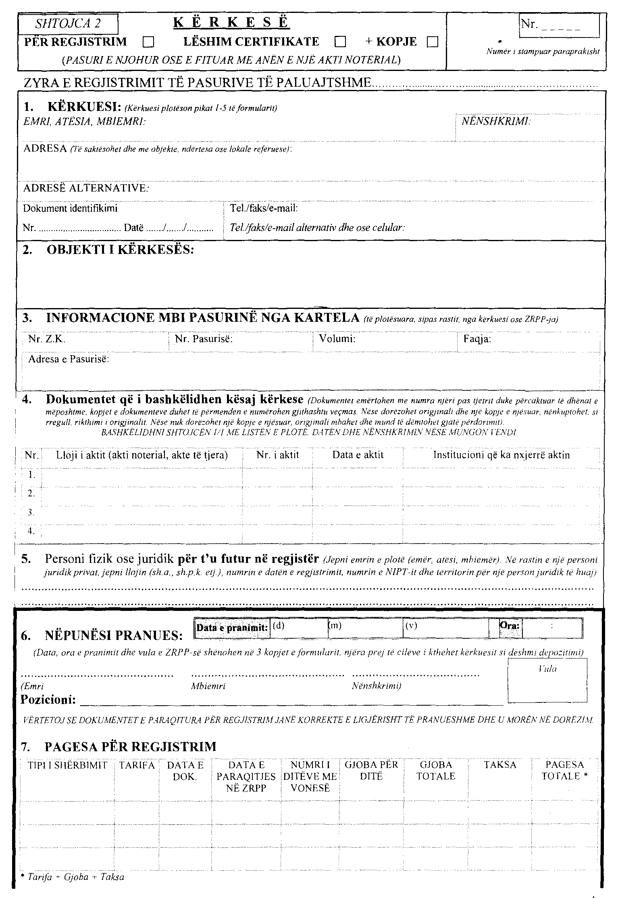

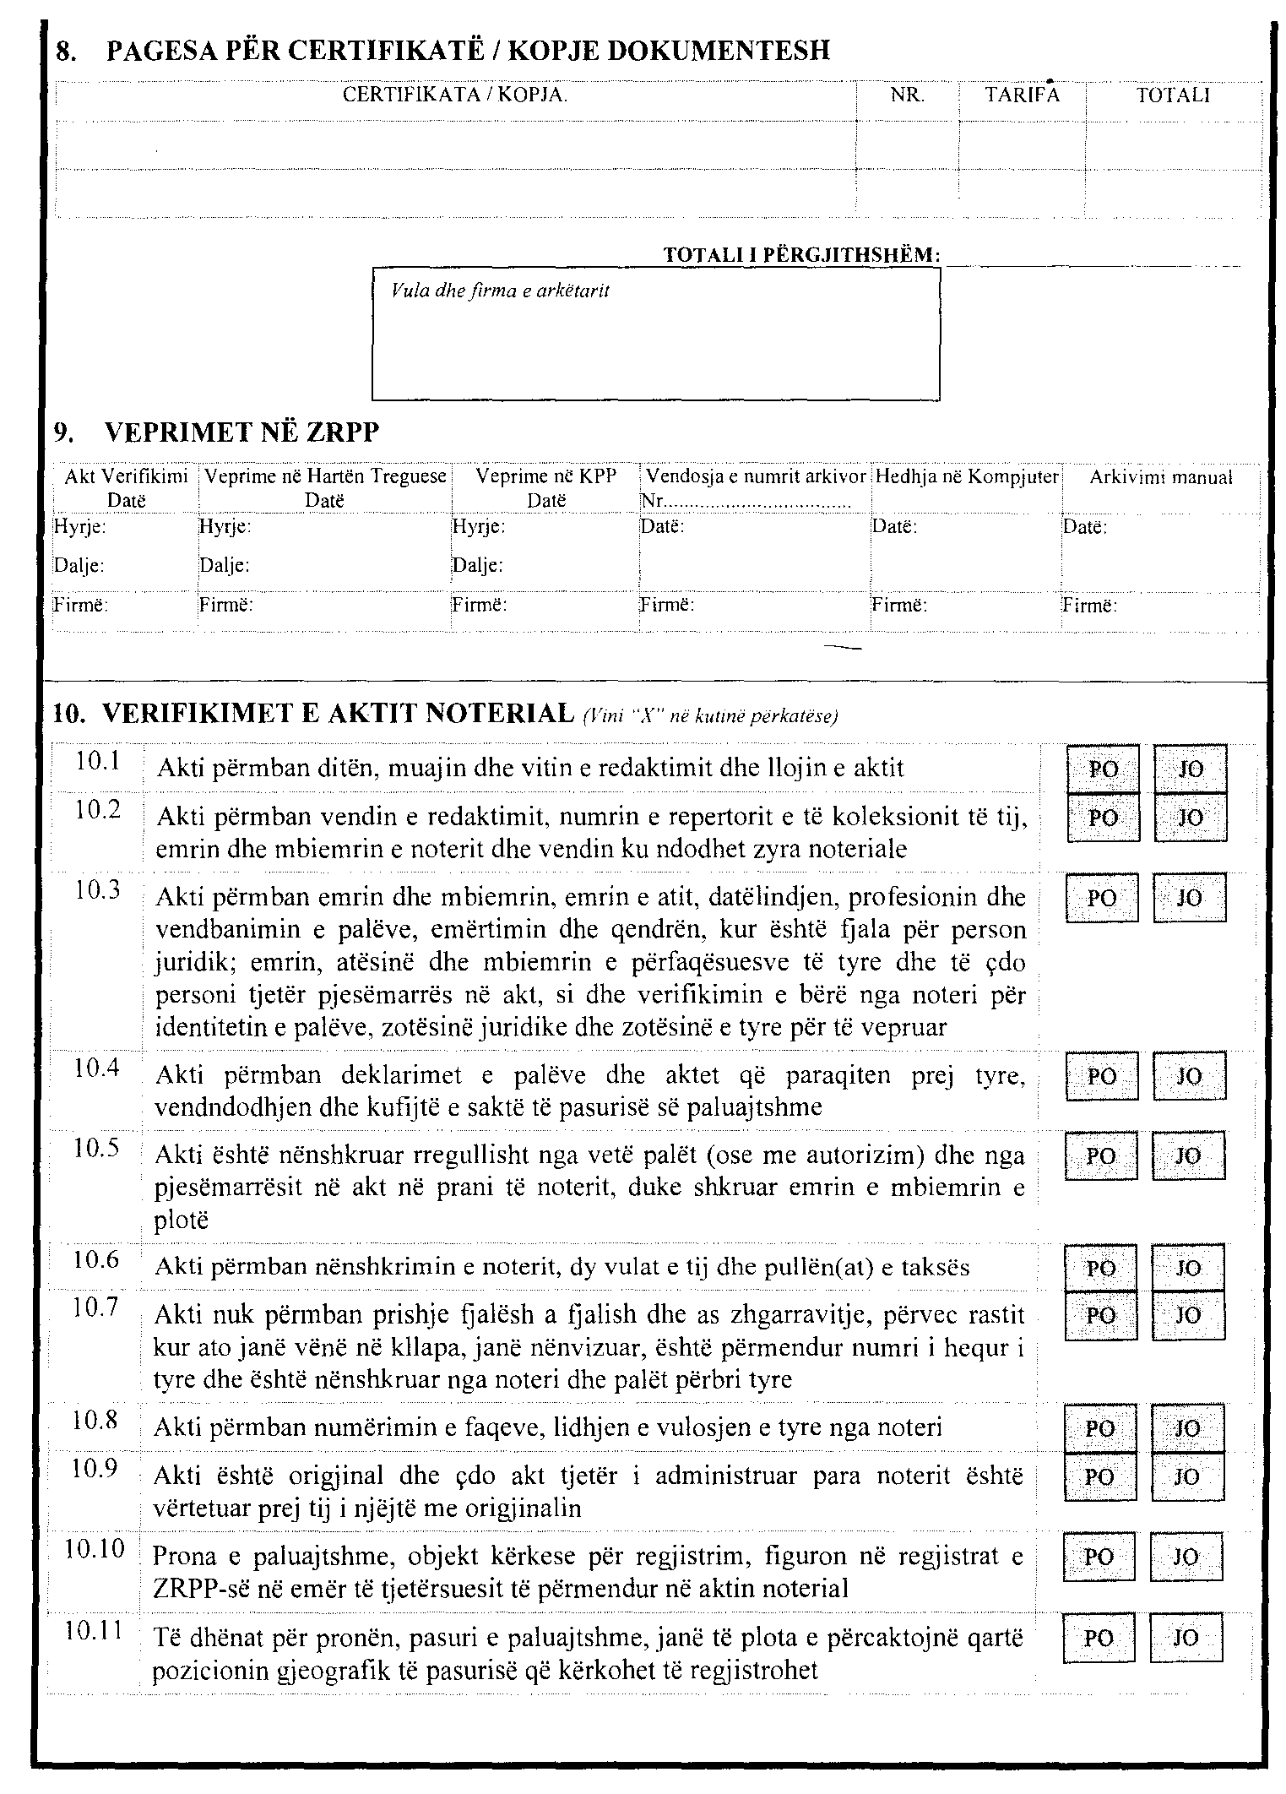

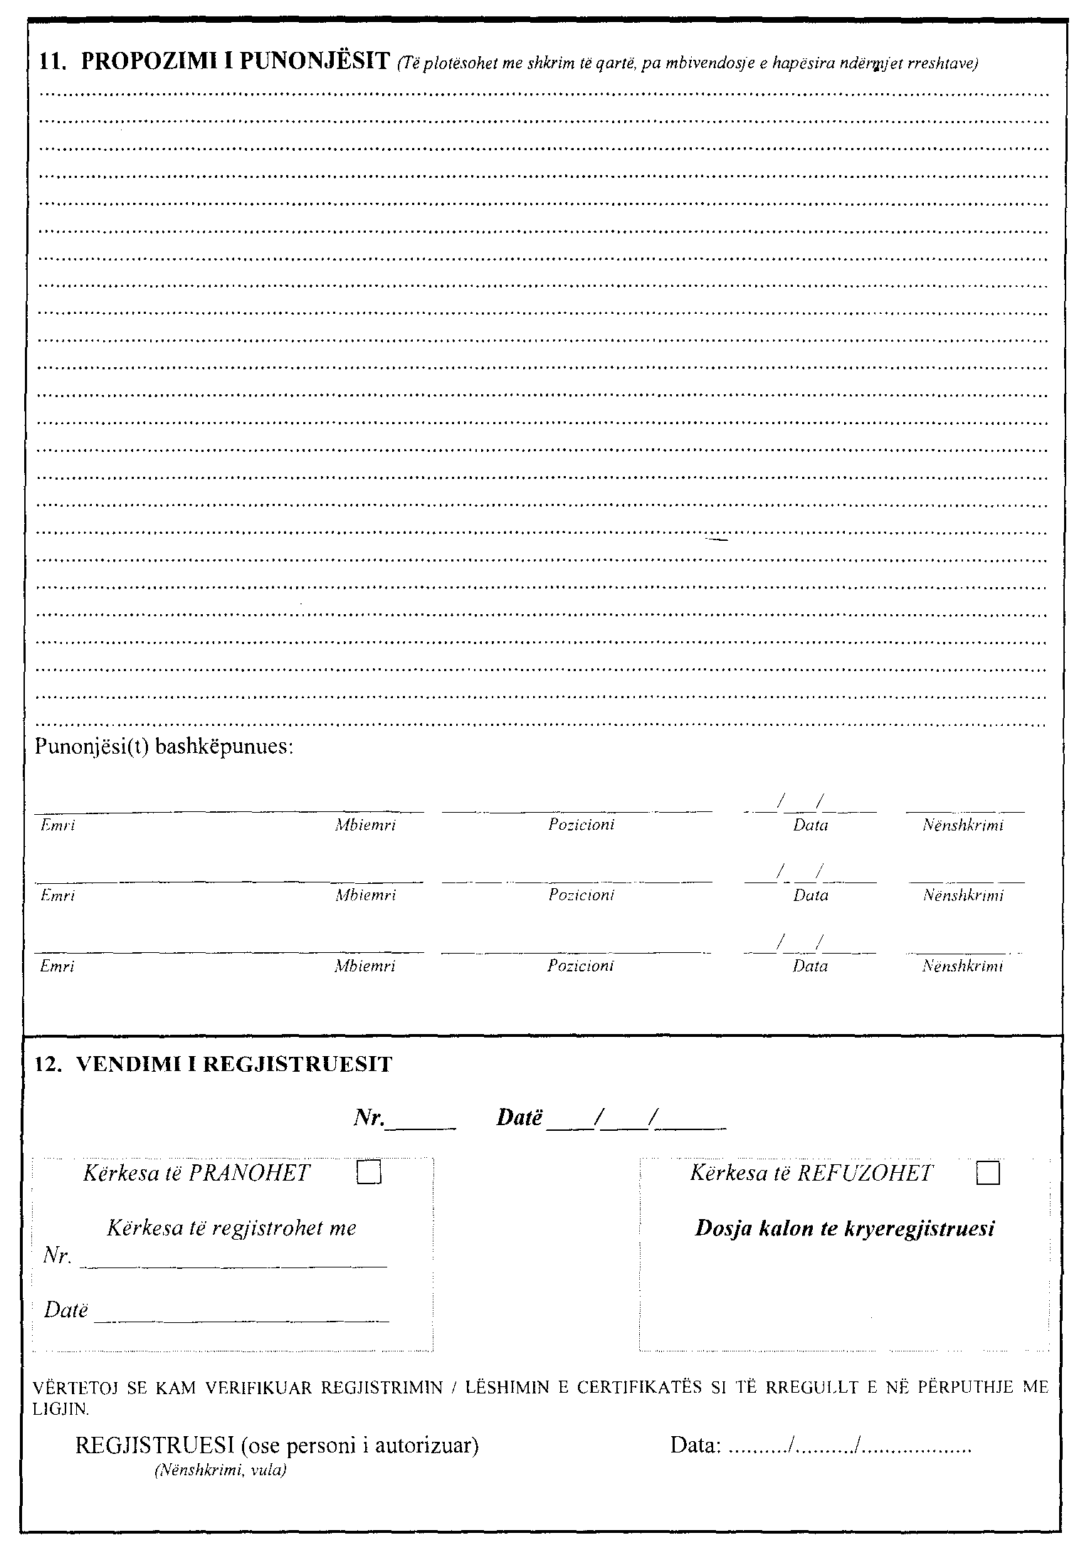

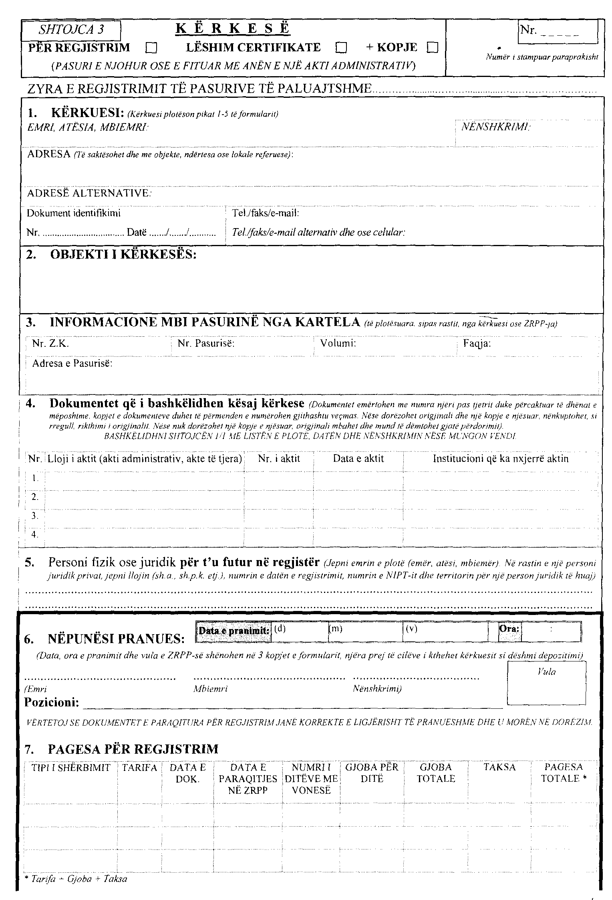

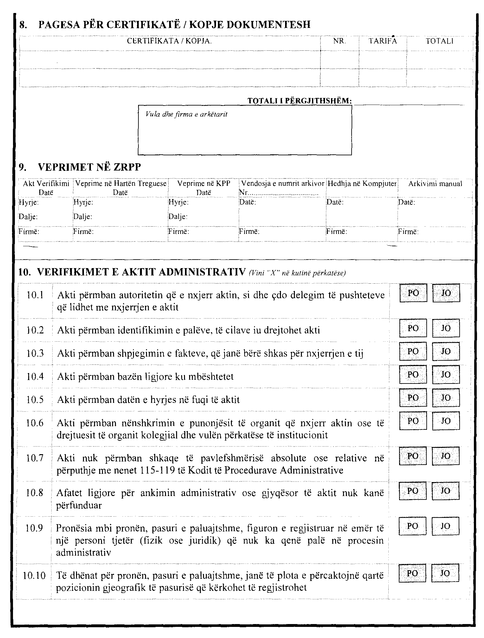

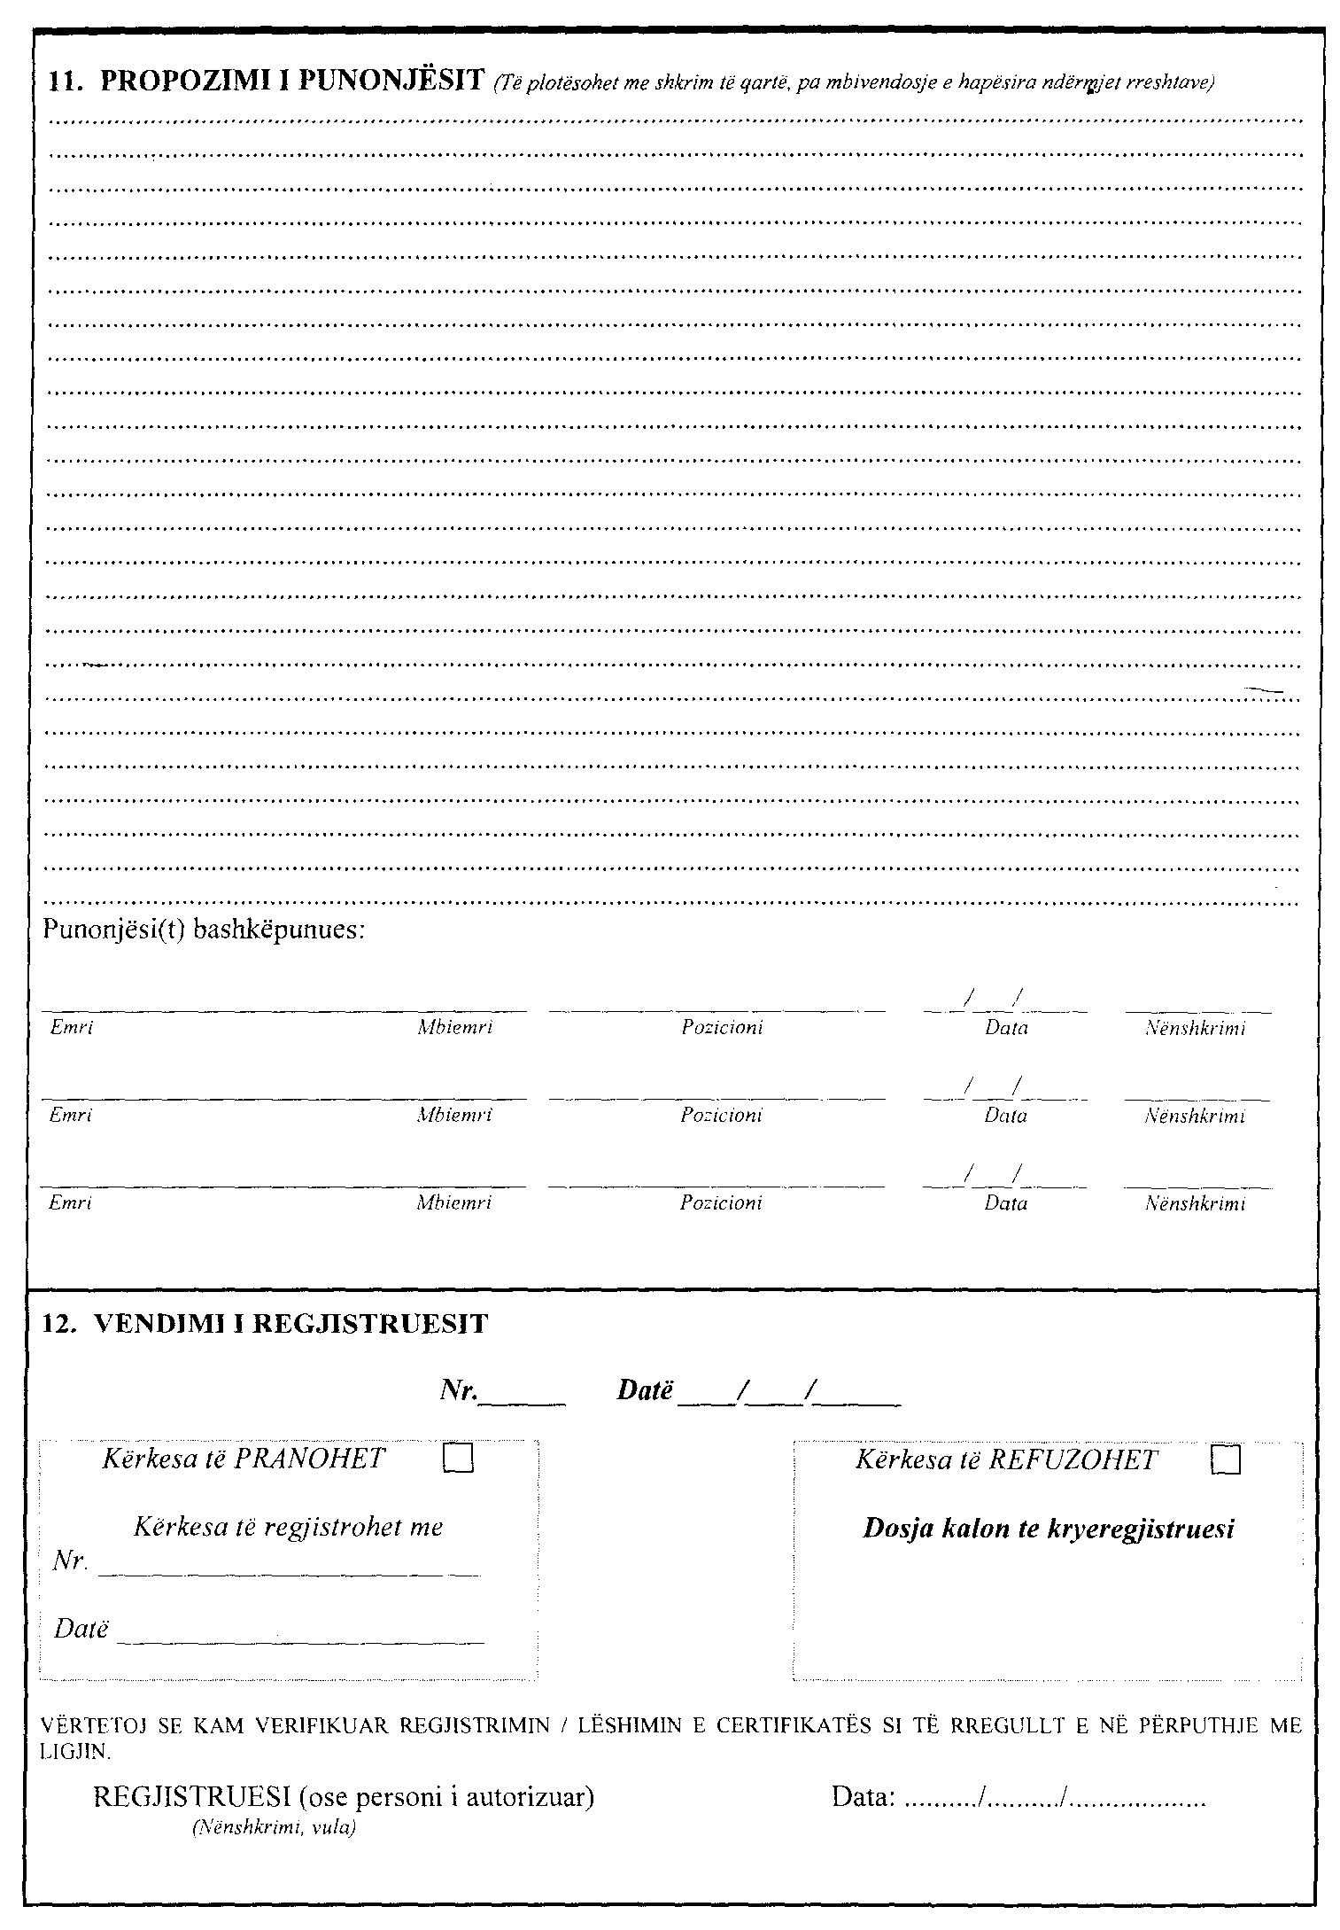

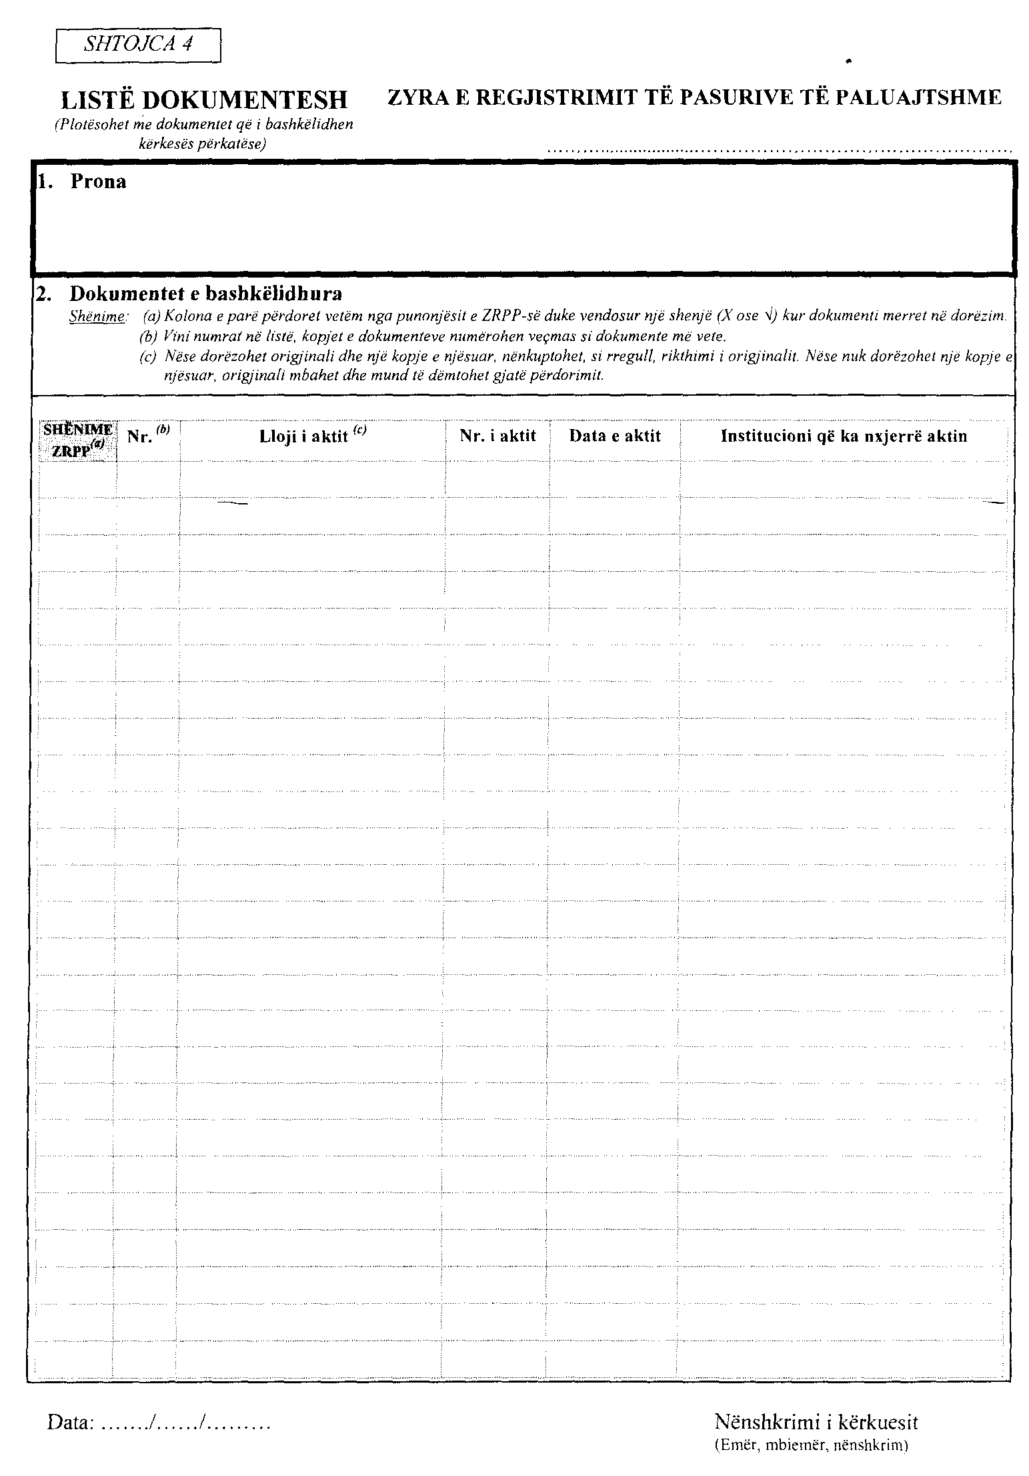

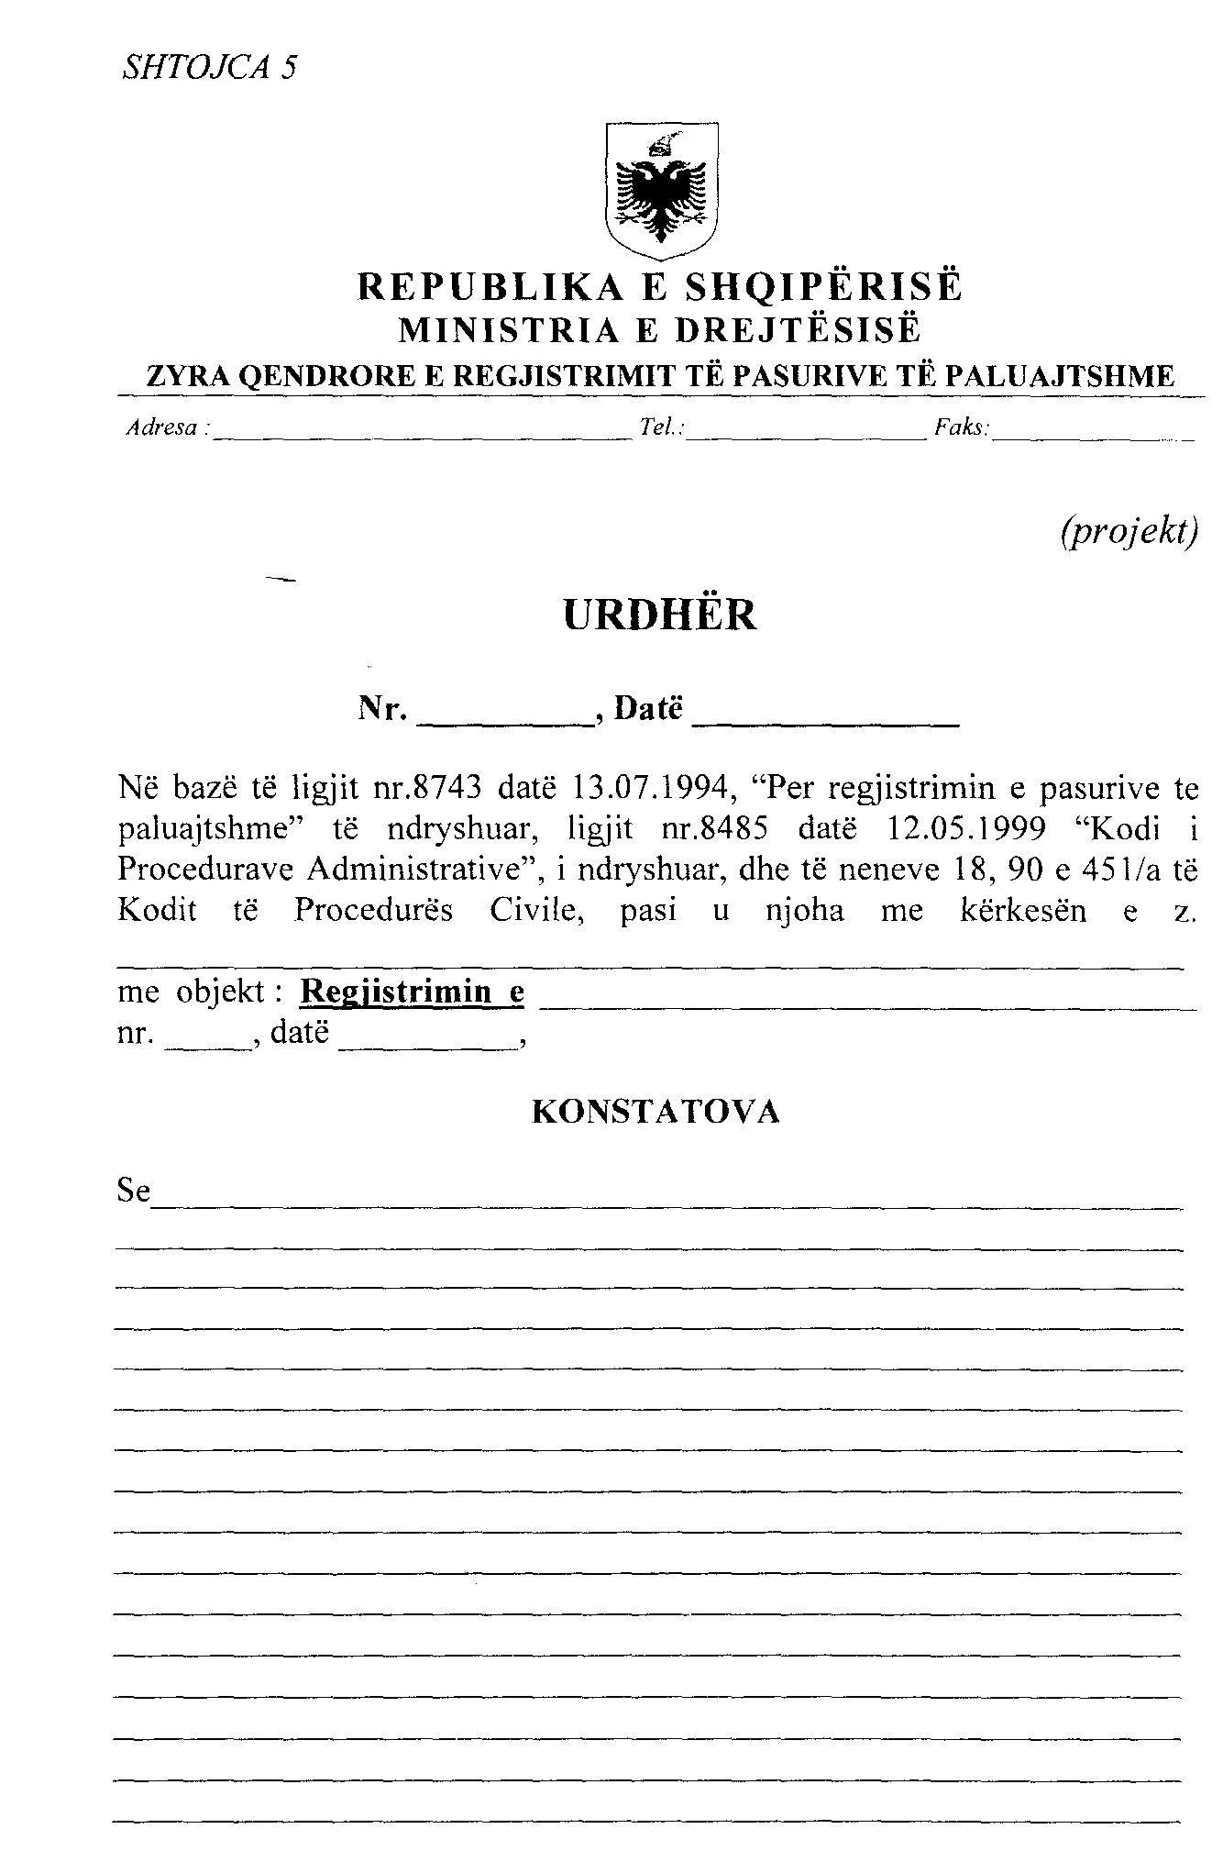

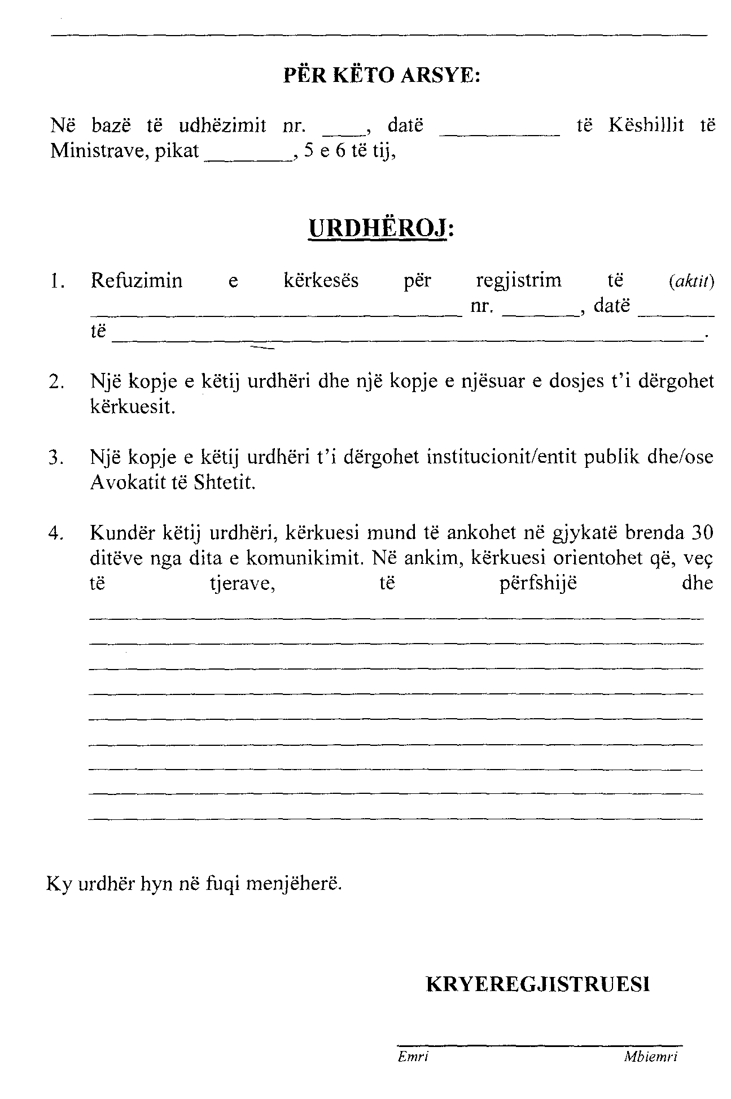
Abonimet vjetore mund të bëhen pranë Postës Shqiptare
ose pranë Qendrës së Publikimeve Zyrtare, në adresën: Bulevardi “Zhan d'Ark”,
prapa ish-ekspozitës "Shqipëria Sot", nr.tel: 04 267 468
Çmimi i abonimit për Fletoret Zyrtare 2006 është 16 000 lekë.

BOTIMET E QENDRËS SË PUBLIKIMEVE ZYRTARE

- KUSHTETUTA E SHQIPËRISË
- KODET E LEGJISLACIONIT SHQIPTAR
- REGJISTRAT E NOTERISË
- PËRMBLEDHJE LEGJISLACIONI:

1. | PËR PROKURIMIN PUBLIK (2006)………………………………………................... | 1500
2. | PËR NËPUNËSIN CIVIL (2005) …………………………………………..................... |  | 600
3. | PËR SISTEMIN E DREJTËSISË (Vëllimi i I-rë dhe vëllimi i II-të-2006)............. |  | 1300
4. | PËRMBLEDHJE LEGJISLACIONI NË FUSHËN E ARSIMIT…………............ |  | 500

Botime të reja

1 | TREGUESI KRONOLOGJIK I LEGJISLACIONIT-2004 (Vëllimi I)….....…....... | 1000
2 | TREGUESI KRONOLOGJIK I LEGJISLACIONIT-2006 (Vëllimi II)….....…...... | 500
3 | TREGUESI TEMATIK I LEGJISLACIONIT-2004 (Vëllimi I)……………..…....... | 1000
4 | TREGUESI TEMATIK I LEGJISLACIONIT-2006 (Vëllimi II)……………..…...... | 500
5 | PËRMBLEDHJE MARRËVESHJESH NDËRKOMBËTARE NË FUSHËN E DREJTËSISË……………………………………………........................................... | 1000
6 | PËRMBLEDHJE LEGJISLACIONI PËR PUSHTETIN VENDOR…………………. | 800
7 | PËRMBLEDHJE LEGJISLACIONI PËR NDËRTIMET………………….....…...... | 500
8 | PËRMBLEDHJE VENDIMESH UNIFIKUESE TË GJYKATËS SË LARTË (2000-2006)………………………………………………………………………………………… | 1000
9 | PËRMBLEDHJE LEGJISLACIONI PËR SHOQËRITË TREGTARE…….......... | 500

Hyri në shtyp më 14.2.2007
Doli nga shtypi më 14.2.2007

Tirazhi: 3500 copë | Formati: 60x88/8

Shtypshkronja “Grafon”
Tiranë, 2007

Çmimi 20 lekë

